配送點名稱
聯絡人姓名 |  | 電話 |  | 手機
E-mail
圓夢方案 | 訂購每個月100元的圓夢餅乾  份× 月+每月運費 = 元
※為期3個月~12個月。
※店到店運費每個月60元/每個月4份即免運。
開始配送月份 | 年 月 | 配送週期 | 每月第 週
選擇超商門市 | https://bit.ly/3ADt3zO | 示意圖 | 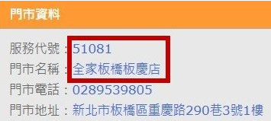
配送門市資訊  (取貨不付款) | 請填寫服務代號+門市名稱
付款方式 | ATM/網路銀行 轉帳 (訂單成立後將提供匯款資訊)
發票類型 | 發票(一張)發票(個別) 捐贈予台中市聽障無障礙發展協會
統一編號 | (若無則免填) 如有需要更正發票，請於七日內寄回，逾期恕不受理。
其他說明:

